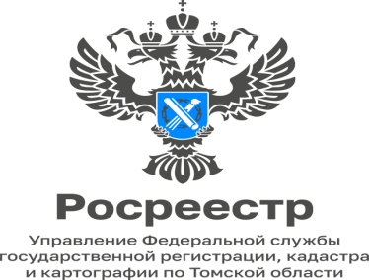

От уплаты госпошлины при регистрации права собственности освобождены наследники недвижимого имущества участников СВО

С 22.04.2024 вступил в силу Федеральный закон от 22.04.2024 № 88-ФЗ «О внесении изменений в статьи 333.35 и 333.38 части второй Налогового кодекса Российской Федерации», которым расширен перечень случаев освобождения от уплаты госпошлины.
В частности, от уплаты госпошлины при регистрации права собственности в органах Росреестра теперь освобождены наследники недвижимого имущества участников СВО, погибших либо умерших от полученного увечья в случаях, указанных в абзаце третьем пункта 5 статьи 333.38 НК РФ.

